**使用扫描全能王进行文本扫描**

1.打开扫描全能王(手机浏览器可进行搜索并下载,无需注册，免费版即可)



2. 进入扫描全能王的界面，点击下方的拍照图标(或者点击右上角标志，选择从相册中导入照片进行扫描)。



3. 把纸质稿件放平，一定要平！光线不能太暗，太暗会影响扫描后清晰度！拿稳手机对准后点击拍照。

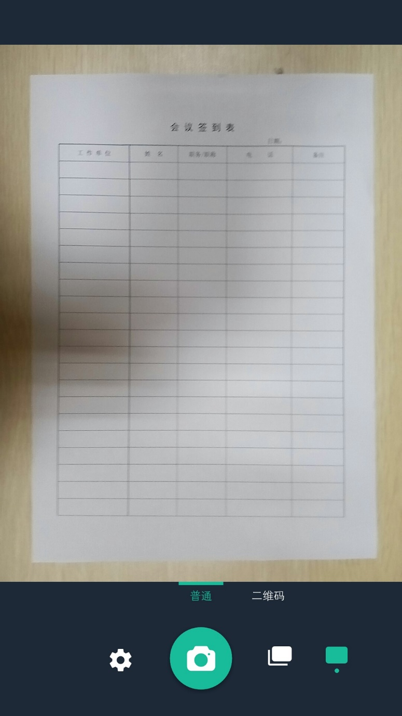

4.拍照完成后，选择需要扫描的区域，要将A4纸张空白区域也选中。确定后，点击右下角的对号（√）。

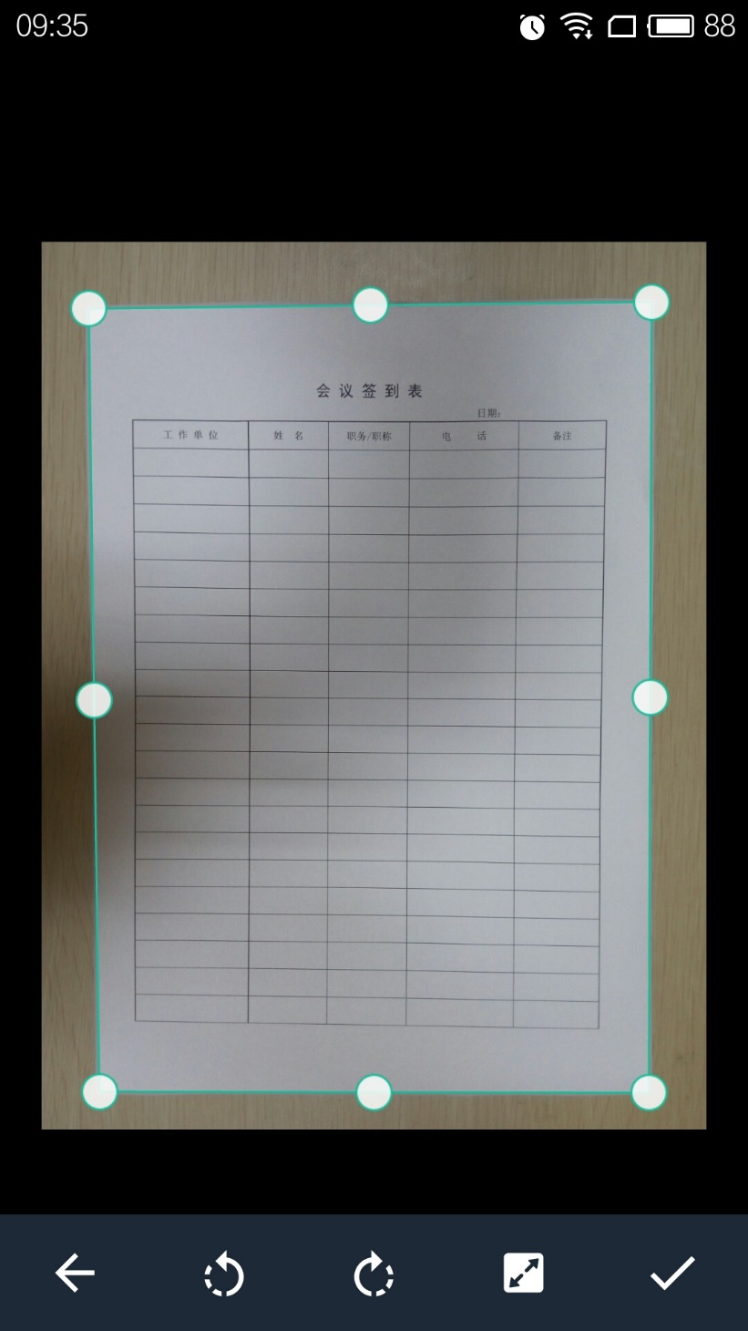

5. 选中后，程序就自动进行裁边与扫描，并且自动扫描，可根据实际需要，选择不同的扫描效果，“原图”可并保留印章颜色，“增强并锐化”可去除阴暗色彩，一般性扫描选择此项。

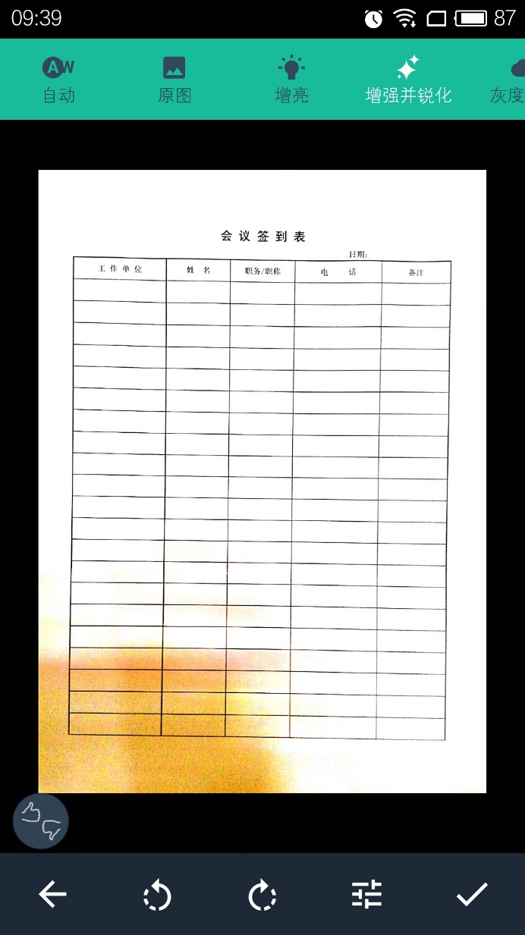

确定好扫描效果后，点击下角的“√”，程序会自动保存图片至系统中。

6.选中图片

扫描后，显示如下图，可进行旋转、修订等操作，应确保文件正面朝上。

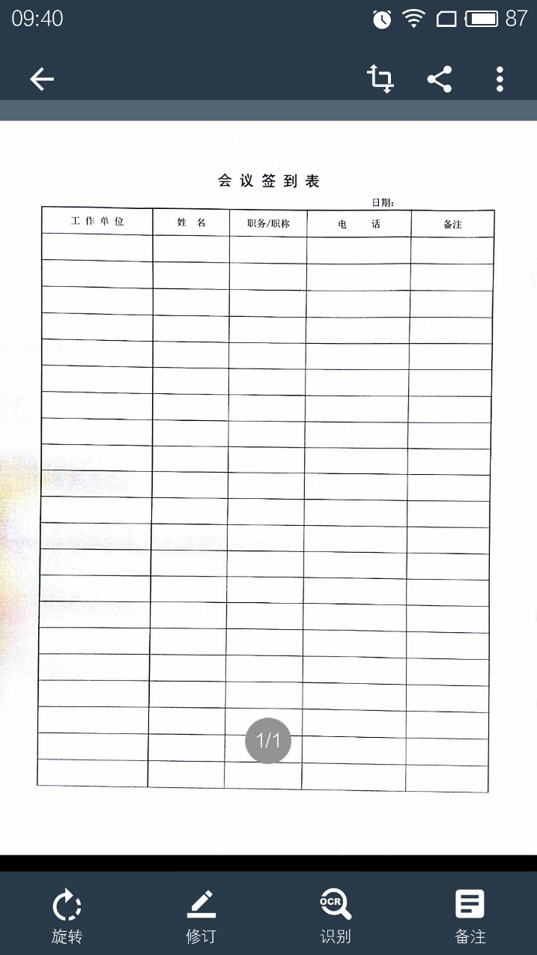

点击此按钮可进行扫描件的再次编辑

点击分享

返回后，长按图片可将图片保存到手机相册中，或点击“分享”后将图片发送到电脑上或发给好友。

